Kadernota
Monumentale
en Waardevolle
(toekomst) Bomen

2013 - 2018

11-12-2012
Gemeente Haarlemmermeer
Cluster Beheer en Onderhoud

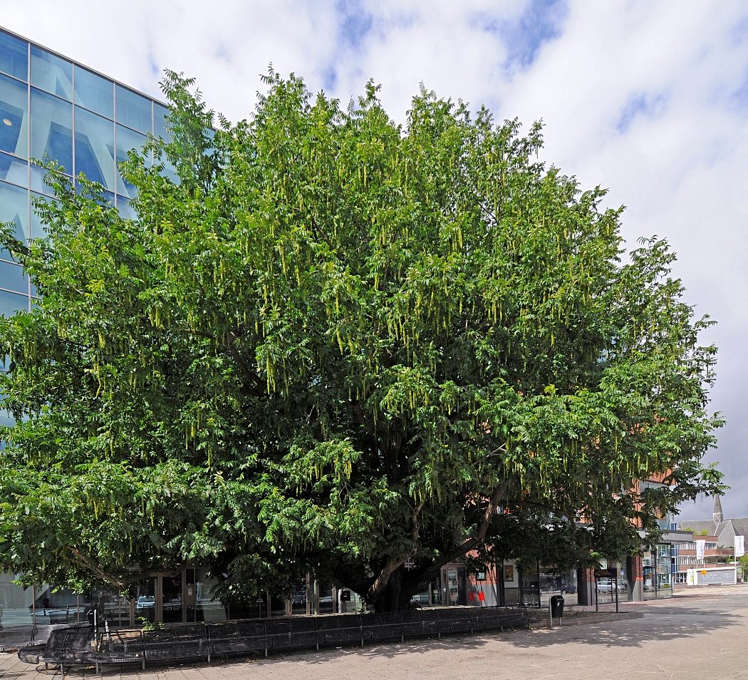

Vleugelnoot, Kruisweg te Hoofddorp

Deze kadernota is door de cluster Beheer en Onderhoud opgesteld, in samenwerking met de clusters:
- Maatschappelijke en economische ontwikkeling (Recreatie, Sport en Cultuur)
- Ruimtelijke ontwikkeling (Landschap en Polderecoloog)
- Dienstverlening (Beleid dienstverlening en Frontoffice vergunningen)
- Handhaving en Toezicht (APV)

December 2012
Vastgesteld door de gemeenteraad op:
Inhoudsopgave

Inleiding 1
Definitie, Doelstelling en afbakening 2
1.1 Definitie 2
1.2 Doelstelling 2
1.3 Functie en waarde 2
1.4 Afbakening 3
1.5 Evaluatie 3
Areaal Monumentale en Waardevolle (toekomst) bomen 4
1.1 Voorwaarden 4
1.2 Inventarisatie 5
1.3 Methode inventarisatie /participatie 7
1.4 Resultaten inventarisatie (kwantitatief) 7
1.5 Resultaten inventarisatie (kwaliteit) 9
Beheer en onderhoud 11
1.1 Beheerkwaliteitsplan Openbare Ruimte (BKP) 11
1.2 Vervangingen van bomen 11
Bescherming 12
1.1 Boswet 12
1.2 Flora- en Faunawet 12
1.3 Monumentenwetgeving/Archeologische Waardenkaart 12
1.4 Algemene Plaatselijke Verordening (APV) 13
1.5 Beleid ten aanzien van het opleggen van de herplantplicht 14
1.6 Lijst monumentale bomen 15
1.7 Stimuleringsbijdrage particuliere monumentale bomen 15
1.8 Richtlijnen Bomenstichting en Stichting Stadswerk 16
Financiën 17
Communicatie 17

Bijlagen
1. Lijst met monumentale bomen gemeente Haarlemmermeer
2. Lijst met vervallen bomen
3. Haarlemmermeerse bomen op de landelijke lijst met monumentale en waardevolle (toekomst) bomen van de Bomenstichting
4. KBB versie 2007 (Kwaliteitseisen, Boombeheer, Beheerrichtlijnen) hoofdstuk 2: Bouwen rond bomen.

Inleiding

Openbaar groen en (monumentale) bomen zijn van onschatbare waarde voor onze leefomgeving en onze gezondheid. Zij zorgen voor een schonere lucht, minder gezondheidsklachten en een aangenaam leefklimaat. Bovendien zijn monumentale bomen een onderdeel van ons cultuurhistorisch erfgoed. De instandhouding van monumentale bomen is van belang om de herkenbaarheid van de cultuurhistorische betekenis van de gemeente te waarborgen. Zij worden door burgers als bijzonder ervaren.
Om zich goed te kunnen ontwikkelen hebben (monumentale) bomen baat bij een stabiele, onveranderde omgeving. Monumentale bomen verdwijnen de laatste jaren in een snel tempo uit het Nederlandse straatbeeld. Jaarlijks verdwijnt circa 1% voornamelijk door menselijk ingrijpen. Deze bomen moeten vaak plaatsmaken voor gebouwen of nieuwe infrastructuur. Daarnaast verdwijnen deze bomen vanwege een onzorgvuldige behandeling tijdens bijvoorbeeld bouwprojecten in de omgeving. Sommige bomen gaan dood aan nieuwe ziekten of bijvoorbeeld aan een verandering van de grondwaterstand en een enkele gewoon vanwege ouderdom.
Monumentale bomen verdienen daarom extra bescherming. De Bomenstichting is jaren geleden begonnen met een landelijk register van monumentale bomen, die van landelijk belang zijn, maar veel hangt af van lokaal beleid. Aanvullend op het landelijke register stimuleert de Bomenstichting het opstellen van een gemeentelijke lijst met bomen van plaatselijk belang.

In de gemeente Haarlemmermeer is al geruime tijd aandacht voor het behoud en de bescherming van monumentale en waardevolle (toekomst) bomen.
In 2006 is het Beleidsplan Beheer Bomen vastgesteld door de gemeenteraad (Rb 2006/697248). Voor monumentale en waardevolle (toekomst) bomen zijn in het beleidsplan maatregelen opgenomen om deze bomen beter te beschermen en extra aandacht te besteden aan het beheer en onderhoud en de vervanging van bomen. Hierbij zijn de volgende maatregelen getroffen:
- Het actueel houden van de lijsten met monumentale bomen aan de hand van inspecties.
- Het een keer per vijf jaar inspecteren en veilig houden van de monumentale bomen.
- Het wegwerken van de (toenmalige) onderhoudsachterstand van gemeentelijke monumentale bomen.
- Een structurele intensivering van het onderhoud van monumentale bomen.
- Het verstrekken van een stimuleringsbijdrage voor noodzakelijk onderhoud (regulier/preventief/achterstallig) aan eigenaren van particuliere bomen om hen te motiveren hun bomen beter te onderhouden.

De looptijd van het beleidsplan Beheer Bomen is in 2012 beëindigd. In 2011 is het beleidsplan geëvalueerd (nota van B&W 2011/0046302 d.d. 6 december 2011). Enkele onderdelen van het plan zijn inmiddels elders belegd.
Zo is het regulier onderhoud van bomen vanaf 2010 opgenomen in het Beheerkwaliteitplan Openbare Ruimte (BKP) (2009/0019558). Het vervangen van bomen maakt geen deel uit van het BKP, maar is opgenomen als onderdeel van de tweede fase van de Vernieuwing Openbare Ruimte (VOR) (2012-2017).
In 2011 heeft een nieuwe inspectieronde plaatsgevonden van de monumentale en waardevolle (toekomst) bomen. Dit is de aanleiding om voor het beheer en onderhoud van deze bomen deze kadernota op te stellen. Deze nota vervangt het onderdeel over monumentale bomen in het Beleidsplan Beheer Bomen.

Definitie, Doelstelling en afbakening

Definitie
Het begrip monumentaal is voor bomen een relatief begrip. In een gemeente met veel oude bomen, is een boom minder snel monumentaal dan in een gemeente met veel jonge bomen. Per gemeente kunnen dus verschillende criteria worden gebruikt. In de gemeente Haarlemmermeer is een boom monumentaal als hij voldoet aan een aantal basisvoorwaarden en ten minste één specifieke voorwaarde (en tevens vermeld staat op de lijst monumentale bomen die door het college is vastgesteld). Deze voorwaarden worden in het volgende hoofdstuk nader beschreven.
Waardevolle (toekomst)bomen zijn bomen die op dit moment nog niet aan alle criteria voldoen maar zich onder de juiste groeiomstandigheden kunnen ontwikkelen tot monumentale bomen. Onder de waardevolle (toekomst) bomen valt een aantal gedenkbomen zoals de Wilhelminaboom en de Amaliaboom.

Doelstelling
De doelstelling van de kadernota is het duurzaam beheren en in stand houden en een optimale bescherming van monumentale en waardevolle (toekomst) bomen. Tevens wordt hiermee een kader geboden voor inrichtingsplannen en beheerplannen waar het monumentale en waardevolle (toekomst) bomen betreft. Daarnaast geeft de kadernota een onderbouwing voor het onderdeel van de Algemene Plaatselijke Verordening (APV), waarin de regels ten aanzien van het kappen van bomen zijn vastgelegd.

Functie en waarde
Waarom zijn monumentale en waardevolle (toekomst) bomen belangrijk voor de omgeving van de mens? Bomen in het algemeen en monumentale en waardevolle (toekomst) bomen in het bijzonder hebben diverse functies en kunnen vanuit verschillende invalshoeken worden gewaardeerd.

Verbetering leefklimaat
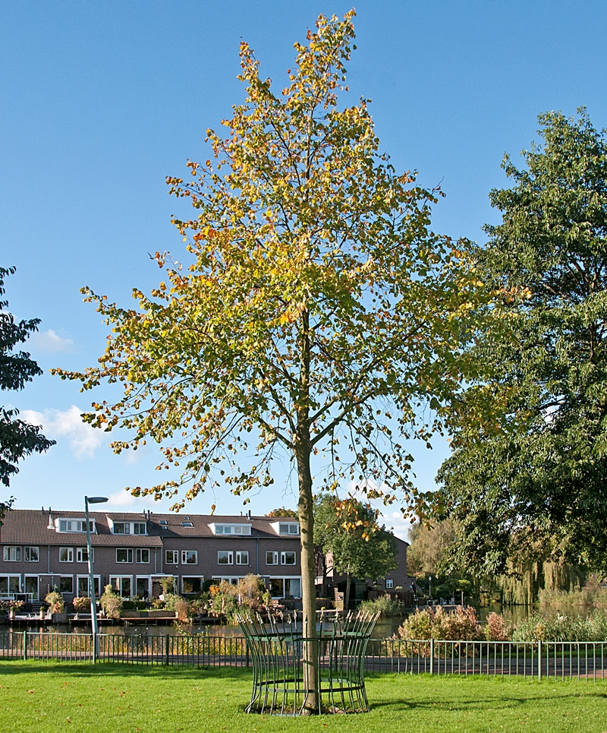
- Productie van zuurstof
- Regulering temperatuur
- Lichtregulatie
- Windregulatie
- (fijn) stoffiltering en CO₂- binding

Algemeen welzijn verhogend
- Verbetering leefklimaat
- Natuurbesef
- Rustgevend
- Belevingswaarde

Bouw- en architectuur versterkend
- Esthetisch/belevingswaarde
- Inpassing
- Camouflerend

Verkeersgeleidende functie
- Laanbeplanting
- Markering
Amalia boom (Skagerrak)

Zicht- en geluidsafscherming
- Camouflage
- Geluidswerend/verstrooiend

Economische waarde
Om de economische waarde te berekenen wordt de rekenmethode volgens ‘Richtlijnen NVTB’ (Nederlandse Vereniging van Taxateurs van Bomen) gebruikt.
De rekenmethode NVTB is bedoeld voor het berekenen van de waarde van bomen in een tuin, op een erf, in een park, in de straat of in een laan. De hoogte van de boomwaarde wordt berekend uit de kosten die gemaakt moeten worden om de betrokken boom op dezelfde locatie te vervangen (kosten die gepaard gaan met de heroprichting).
Bij grote of oudere bomen zal de waarde bestaan uit de kosten van het (her)planten van een boom, plus de kosten van beheer en onderhoud tot de betreffende boom op gelijkwaardige wijze de functie vervult van de oude boom.
Ecologische waarde
- Vogels
- Vleermuizen
- Insecten
- Knaagdieren
- Etc.

De ecologische waarde van monumentale en waardevolle toekomstbomen is extra hoog. Naarmate een boom ouder wordt, gaan er meer soorten organismen op leven. Naast de boom zelf heeft ook de directe omgeving ervan een hoge biodiversiteit. Door de jaarlijkse bladval ontstaat een verterend pakket humus, dat onderdak biedt aan een groot aantal soorten die de bladeren tot grond afbreken. Deze soorten zijn weer voedsel voor grotere organismen als vogels en zoogdieren.
Voor de biodiversiteit zijn daarom oudere en volwassen bomen van groot belang. Reden om monumentale bomen zo lang mogelijk te laten staan, zolang ze veilig zijn voor hun omgeving. En ook hun standplaats in een ruime cirkel met rust te laten.

Afbakening
De kadernota betreft alle monumentale- en waardevolle (toekomst) bomen op het grondgebied van de gemeente Haarlemmermeer, zowel gemeentelijke bomen als particuliere bomen. De looptijd van de kadernota is zes jaar (2013 t/m 2018).

Evaluatie
Tegen het einde van de looptijd van dit plan vindt een evaluatie plaats (2018).

Areaal Monumentale en Waardevolle (toekomst) bomen

Voorwaarden

Monumentale bomen
In de gemeente Haarlemmermeer is een boom monumentaal als hij voldoet aan de vier, hieronder vermelde, basisvoorwaarden en ten minste één specifieke voorwaarde (en tevens vermeld staat op de lijst monumentale bomen die door het college is vastgesteld).

Waardevolle (toekomst) bomen
Bomen die aan drie van de vier basisvoorwaarden en tenminste één specifieke voorwaarde voldoen, hebben de status waardevol gekregen.

- Basisvoorwaarden (A)
(Categorie)
A1: geschatte leeftijd minimaal 50 jaar;
A2: goede conditie (niet onomkeerbaar slecht);
A3: habitus (groeiomstandigheden) karakteristiek voor soort;
A4: geen gevaarlijke situaties of schade.

Deze voorwaarden zijn gebaseerd op landelijke voorwaarden van de Bomenstichting, maar aangepast aan de Haarlemmermeerse situatie.

Basisvoorwaarde 1: Het criterium leeftijd is aangepast, aangezien Haarlemmermeer een relatief jonge polder is. Om de leeftijd van de boom te bepalen wordt – indien bekend - het jaar van aanplant aangehouden.
Basisvoorwaarde 2: Via een VTA-inspectie (Visual Tree Assessment) dient een goede conditie van de boom te worden geconstateerd.
Basisvoorwaarde 3: De habitus (vorm) van de boom dient te zijn zoals op volwassen leeftijd. Dit wil zeggen dat het geen vormbomen kunnen zijn. Vormbomen zijn bomen die (vaak op jonge leeftijd) middels snoei zijn gevormd tot een bepaald einddoel.
Basisvoorwaarde 4: Is van belang voor de afweging bij het toekennen van de monumentale status. Een boom kan op grond van de andere voorwaarden monumentaal zijn, maar als hij risico's oplevert, dan kan kappen gerechtvaardigd zijn.

- Specifieke voorwaarden (B)
(Categorie)
B1a: ruimtelijke betekenis: medebepalend en onvervangbaar voor karakter omgeving;
B1b: ruimtelijke betekenis: onderdeel intacte boomgroep/laan karakteristieke structuur;
B1c: ruimtelijke betekenis: herkenningspunt/oriëntatiepunt;
B2a: monumentale waarde: in de gemeente Haarlemmermeer zeldzame soort/type/leeftijdsklasse;
B2b: monumentale waarde: onderdeel monument/cultuurhistorisch waardevol object;
B2c: monumentale waarde: gedenkboom t.g.v. belangrijke maatschappelijke gebeurtenis;
B3a: biotoop zeldzame dieren/planten;
B3b: schakel in ecologische infrastructuur;
B4a: overig: dendrologische waarde (genenreservoir);
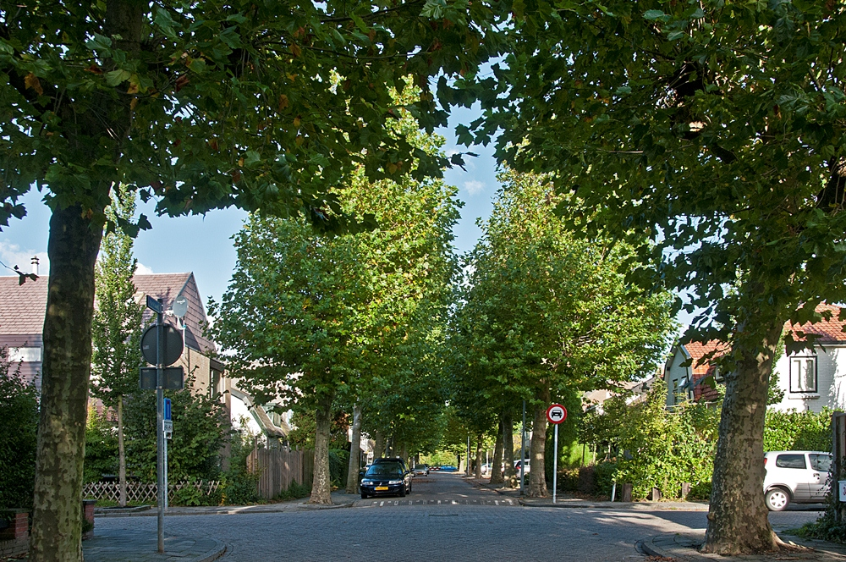
B4b: overig: bijzonder door habitus (uitzonderlijke hoogte, dikte, snoeiwijze);
In afwijking van de hierboven gestelde criteria kan een boom evengoed in de lijst met monumentale en (waardevolle) toekomstbomen worden opgenomen door een ander besluit van het college of van de gemeenteraad, zoals groenstructuurplannen en de aanwijzing als beschermd dorpsgezicht. Een voorbeeld hiervan zijn de bomen in de Parklaan, die naar aanleiding van een motie van de gemeenteraad d.d. 24 mei 2012, aan de lijst met monumentale en waardevolle (toekomst) bomen zijn toegevoegd.
Parklaan te Hoofddorp

Inventarisatie
In het Beleidsplan Beheer Bomen is aangegeven dat eenmaal per vijf jaar alle monumentale bomen worden geïnspecteerd. De geïnventariseerde bomen staan op een digitale kaart, die als referentietekening dient bij het ontwerp en reconstructies.
In 2011 is een nieuwe inventarisatie- en inspectieronde uitgevoerd. Het gaat hierbij om zowel de particuliere als de gemeentelijke monumentale en waardevolle (toekomst) bomen.
Alle monumentale en waardevolle (toekomst) bomen die op de vorige lijst uit 2006 stonden, zijn opnieuw beoordeeld. Tevens is een lijst met mogelijke monumentale- en waardevolle (toekomst) bomen beoordeeld. Deze lijst is opgesteld aan de hand van een selectie uit het beheersysteem van bomen die ouder zijn dan 50 jaar.
De bomen zijn beoordeeld op status (monumentaal / waardevol ). Bij de bomen die als monumentaal of waardevol zijn beoordeeld, is een VTA-inspectie uitgevoerd. Van iedere boom is voor zover mogelijk ook een foto gemaakt. In een aantal gevallen is een foto van toepassing op meerdere bomen (bijvoorbeeld lanen).
Tijdens de bezoeken aan particuliere bomen is de eigenaar van de boom zoveel mogelijk benaderd. Als de bewoner niet thuis was, is op een later moment een tweede poging gedaan. Als ook dan niemand thuis werd aangetroffen, en de boom niet goed bereikbaar was, is deze van afstand beoordeeld. Deze bomen zijn beoordeeld als 'goed', maar met het advies om ze jaarlijks te inspecteren.

Boomveiligheidscontrole (VTA)
De periodieke visuele controle is vooral bedoeld om voorzienbare schade te voorkomen. Bij de controle wordt bijvoorbeeld gekeken naar de aanwezigheid van holten en scheuren, slecht aangehechte takken (bijvoorbeeld plakoksels), de aanwezigheid van houtrot. Houtrot is (vooral in het najaar) herkenbaar aan de aanwezigheid van specifieke vruchtlichamen (paddenstoelen) op of rond de boom. Ook een zichtbare teruggang in de gezondheid (conditie) van de boom kan een belangrijk symptoom zijn. Niet alleen direct zichtbare zaken kunnen leiden tot voorzienbare schade, ook niet direct zichtbare zaken zoals ondergrondse wortelschade door de uitvoering van graafwerkzaamheden in de directe omgeving van bomen, langdurige grondwateronttrekking en/of hoge grondwaterstand kunnen leiden tot voorzienbare schade. Wanneer er sprake is van voorzienbare schade kan de eigenaar van de boom voor deze schade aansprakelijk worden gehouden. Het is dus zaak als boomeigenaar tijdig en vakkundig de bomen te (laten) inspecteren.

Bij de inspectie zijn de volgende gegevens opgenomen:

Algemene gegevens | Kwalitatieve gegevens
- X-coördinaat en Y-coördinaat | - schade kroon:
- Locatiebepaling |  | geen afwijkingen
- Elementnummer (het boomnummer conform het beheersysteem) |  | dood hout
- Beheerder gemeente / particulier / nader te bepalen |  | uitgescheurde / uitzakkende takken
- Jaar van aanplant informatie uit beheersysteem, dan wel een inschatting |  | verminderde bladbezetting / bladverlies
- Adresgegevens (woon)plaats en straatnaam |  | plakoksels
- Sortiment boomsoort |  | insecten
- Stamomtrek |  | rot / zwam
- Opkroonhoogte |  | onvoldoende doorrijhoogte
 | - schade stam: | geen afwijkingen
 |  | insecten
 |  | rot / zwamvorming
 |  | (verborgen) holte / inrotting
 |  | scheur / rib
 |  | mechanische beschadiging
 |  | scheefstand
 |  | afwijking en plaats
 | - schade wortel: | geen afwijkingen
 |  | rot / zwamvorming (stamvoet)
 |  | beschadiging wortel / stamvoet
 |  | grondscheuren / instabiel
 |  | opdrukken verharding
 | - conditie
 | - risico
 | - Inspecties en maatregelen: | inspectiefrequentie
 |  | volgend inspectiejaar
 |  | advies/maatregel
 |  | nader onderzoek
 |  | boom verwijderen
 |  | boom snoeien
 |  | bestrating repareren
 |  | kroon verankeren
 | - urgentie maatregel
 | - uitgevoerde maatregelen

Methode inventarisatie /participatie
Momenteel wordt de gemeentelijke lijst met monumentale en (toekomst) bomen een keer per vijf jaar herzien. Gebleken is dat deze periode te lang is. Het areaal monumentale bomen verandert sneller dan voorzien en met een vijfjaarlijkse actualisatie is het moeilijker de lijst actueel te houden. Monumentale bomen komen te vervallen, omdat zij bijvoorbeeld inmiddels dood zijn gegaan. Deze bomen blijven op de lijst staan, terwijl ze buiten al weg zijn. Tevens worden particuliere en gemeentelijke bomen regelmatig aangemeld voor de lijst. Een frequentie van een keer per drie jaar verdient de voorkeur.
De inventarisatie vindt op dit moment plaats op basis van de hierboven vermelde criteria door het team Beheer Openbare Ruimte van de gemeente Haarlemmermeer. Bewoners kunnen eveneens een boom voordragen voor de lijst.
Om de beoordeling een breder draagvlak te geven, zal een commissie worden gevormd, bestaande uit ambtenaren van de clusters Beheer en Onderhoud (groenbeheerders) en Ruimtelijke Ontwikkeling van de gemeente Haarlemmermeer, een vertegenwoordiger van de Erfgoedcommissie en een eigenaar van een particuliere monumentale boom. De commissie beoordeelt eens per jaar de aangedragen bomen. Na een positief advies worden de bomen toegevoegd aan de lijst met monumentale bomen waarna ze direct de bescherming genieten. De geactualiseerde lijst wordt driejaarlijks vastgesteld door het college.
Daarnaast willen wij meer rekening houden met de betekenis van bomen voor burgers. Zij kunnen zelf potentiële monumentale en waardevolle (toekomst) bomen aandragen (zowel gemeentelijke als particuliere bomen). Via de media (lokale krant en internet) en door de dorps- en wijkraden in te schakelen, worden bewoners meer actief betrokken bij de totstandkoming van de lijst monumentale bomen. Eigenaren van mogelijke particuliere monumentale bomen dienen deze zelf aan te melden, maar de betrokkenheid van de eigenaren van particuliere bomen zal worden verhoogd.

Resultaten inventarisatie (kwantitatief)

Aantallen
Op de lijst met monumentale en waardevolle (toekomst) bomen uit 2006 waren 601 bomen opgenomen. Hiervan zijn er 55 niet meer als zodanig beoordeeld. 22 bomen zijn verwijderd en/of vervangen door een nieuwe boom. De overige bomen voldoen niet meer aan de criteria, hoofdzakelijk als gevolg van een slechte conditie en een verhoogd veiligheidsrisico. In bijlage 2 zijn deze 55 bomen weergeven.

Van de resterende 546 bomen hebben er 487 de status monumentaal en 59 de status waardevol.
Aan het bestaande bomenbestand zijn 85 'nieuwe' monumentale en 67 waardevolle (toekomst) bomen
toegevoegd. Dit brengt het totaal op 698 monumentale en waardevolle (toekomst) bomen.
In onderstaand overzicht zijn deze cijfers opgenomen:

 | Bestaand | Nieuw | Totaal
Monumentaal | 487 | 85 | 572
Waardevol | 59 | 67 | 126
 | 546 | 152 | 698

In de praktijk zijn de nieuwe bomen overwegend als monumentaal benoemd. Er zijn slechts enkele nieuwe waardevolle (toekomst) bomen bijgekomen. De scheidslijn tussen waardevol en monumentaal is in de praktijk lastig te leggen. Veelal is de leeftijd van 50 jaar nog niet bereikt.

Tot de waardevolle (toekomst) bomen is ook een viertal bomen gerekend die feitelijk aan de criteria voor monumentaal voldoen, maar die in de praktijk gemakkelijk vervangbaar zijn. Het betreft 2 olijven (Olea europea) en 2 vijgen (Ficus carica), alle particuliere eigendom van een kerk aan de Kruisweg 1067-1073 in Hoofddorp.

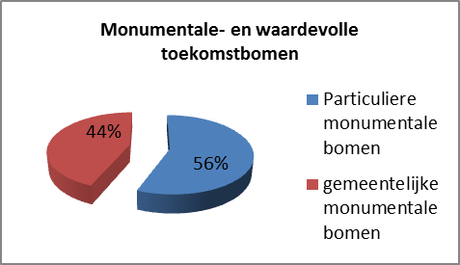
Eigendomssituatie monumentale bomen
Van de 698 bomen zijn er 306 in beheer bij de gemeente. 392 bomen zijn in particulier eigendom. In nevenstaande grafiek zijn de particuliere bomen en de gemeentelijke bomen in percentages van het totale aantal monumentale bomen weergegeven.

Locatie
De verspreiding van de monumentale en waardevolle (toekomst) bomen over de kernen is als volgt:

Aalsmeerderbrug 40  Abbenes 29  Badhoevedorp 21  Beinsdorp 2  Boesingheliede 2  Buitenkaag 5  Burgerveen 1  Cruquius 5  Hoofddorp 353  Leimuiderbrug 11 | Lijnden 24  Lisserbroek 36  Nieuw-Vennep 46  Oude Meer 2  Rijsenhout 41  Rozenburg 7  Vijfhuizen 18  Weteringbrug 28  Zwaanshoek 8  Zwanenburg 19

Boomsoort
De meest voorkomende boomsoorten zijn Kastanje, Linde, Beuk, Es en Plataan. Daarnaast is er sprake van een aanzienlijke verscheidenheid in soorten, waaronder enkele bomen van een in de gemeente Haarlemmermeer voorkomende zeldzame soort, type of leeftijdsklasse: Quercus frainetto, Ginkgo biloba, Fraxinus excelsior Pendula, Juglas regia en Pterocarya fraxinifolia.

In aantallen:

Diversen
De dikste boom van de gemeente Haarlemmermeer (535 cm omtrek) staat in Lisserbroek aan het Oude Schoolplein, een monumentale Salix alba uit 1935. Deze boom wordt op de voet gevolgd door een andere wilg, in Graan voor Visch, uit 1950 en een Pterocarya uit 1935, op het Marktplein in Hoofddorp, beide met een omtrek van 520 cm. De oudste boom in de lijst is een rode beuk (Fagus sylvatica Purpurea) aan de Kromme Spieringweg in Vijfhuizen, deze boom dateert uit 1855.

Omstreeks 1870 zijn de volgende bomen geplant:
Quercus robur (zomereik) Cruquius Cruquiusdijk
Fagus sylvatica (Beuk) Lijnden Hoofdweg
Fagus sylvatica (Beuk) Lijnden Hoofdweg
Aesculus hippocastanum (Kastanje) Lijnden Hoofdweg
Fagus sylvatica -Purpurea (Rode beuk) Rijsenhout Kleine Poellaan
Fagus sylvatica -Purpurea (Rode beuk) Rijsenhout Kleine Poellaan
Quercus robur (Zomereik) Vijfhuizen Liniewal
Enkele van deze bomen zijn in een slechte conditie.

Resultaten inventarisatie (kwaliteit)
De conditie van de beoordeelde bomen is voor de meeste goed (446 stuks), van 245 is de conditie matig. 8 bomen hebben een slechte conditie.
Voor 97 bomen is een nader onderzoek aanbevolen. Voor 10 stuks dient dit op korte termijn plaats te vinden. Dit betreft de volgende bomen:

Elementnummer | Boom | Eigenaar | Kern | Straat
000842.30.331.0 | Tilia europaea | Gemeente | Hoofddorp | Kruisweg
000756.00.5680 | Tilia platyphyllos | Particulier bezit | Hoofddorp | Julianalaan
000838.00.5402 | Tilia platyphyllos | Gemeente | Hoofddorp | Kruislaan
000948.00.5449 | Tilia platyphyllos | Gemeente | Hoofddorp | Manegelaan
000948.00.5453 | Tilia platyphyllos | Gemeente | Hoofddorp | Manegelaan
001440.00.5328 | Aesculus hippocastanum | Particulier bezit | Hoofddorp | Raadhuislaan
000697.80.5203 | Aesculus hippocastanum | Particulier bezit | Lijnden | Hoofdweg
000923.40.5326 | Aesculus hippocastanum | Particulier bezit | Lisserbroek | Lisserweg
000914.00.5046 | Quercus robur | Gemeente | Vijfhuizen | Liniewal
000914.00.5524 | Tilia vulgaris | Gemeente | Vijfhuizen | Liniewal

De meest voorkomende schades in de kroon:
-dood hout: 140
-uitgescheurde/uitzakkende takken: 29
-verminderde bladbezetting: 147
-plakoksel: 78
-rot/zwam: 64

Stam:
-scheefstand: 58
-mechanische beschadiging: 92
-holte/inrotting: 98

Wortel:
-opdrukken verharding: 50

Van de volgende bomen wordt geadviseerd ze te verwijderen, vanwege de slechte conditie (rot, tonderzwam, grotendeels afgestorven).
Elementnummer | Soort | Status | Eigenaar | Jaar | Plaats | Straat | Urgentie
000694.10.5168 | Fraxinus excelsior | n.v.t. | Particulier | 1950 | Abbenes | Hoofdweg | Binnen 1 jaar
000696.60.5795 | Tilia vulgaris | n.v.t. | Particulier | 1950 | Hoofddorp | Hoofdweg | Direct
000731.00.5727 | Aesculus  hippocastanum | n.v.t. | Gemeente | 1950 | Hoofddorp | Irene Vorrinkstraat | Direct
000948.00.5457 | Tilia platyphyllos | n.v.t. | Gemeente | 1925 | Hoofddorp | Manegelaan | Binnen 1 jaar
000721.10.5296 | Aesculus  hippocastanum | n.v.t. | Particulier | 1915 | Nieuw-Vennep | IJweg | Binnen 1 jaar
001400.10.5738 | Aesculus  hippocastanum | n.v.t. | Particulier | 1950 | Zwaanshoek | Spieringweg | Binnen 3 maanden
000842.10.5678 | Aesculus  hippocastanum | n.v.t. | Particulier | 1950 | Hoofddorp | Kruisweg | Direct
000948.00.5467 | Tilia platyphyllos | n.v.t. | Gemeente | 1925 | Hoofddorp | Manegelaan | Direct

Toelichting
000694.10.5168 maakt deel uit van erfbeplanting. Slechte conditie, kwijnend, sterke achteruitgang kroon. Voor compleet beeld wordt herplant aanbevolen.
000696.60.5795 slechts een grotendeels dode stam met gevaar voor omvallen.
000731.00.5727 gevorderde tonderzwamaantasting zorgt voor verhoogde gevaarzetting. esthetisch geen meerwaarde meer, daarom is de boom geen nader onderzoek meer waard.
000948.00.5457 sterk terug stervende kroon
000721.10.5296 boom vertoont sterke achteruitgang, rot/zwamvorming, snoeiwondrot
001400.10.5738 boom gekandelaberd, diverse zwamaantastingen en rot
000842.10.5678 70% dood
000948.00.5467 60% afgestorven, rot, zwamvorming

De particuliere boomeigenaren zijn hiervan op de hoogte gesteld. Deze bomen zijn inmiddels verwijderd.
De drie gemeentelijke bomen krijgen extra aandacht, zodat de veiligheid blijft gewaarborgd.

Beheer en onderhoud

Beheerkwaliteitsplan Openbare Ruimte (BKP)
Het onderhoud van bomen en beplanting is vanaf 2010 ondergebracht in het integraal Beheerkwaliteitsplan (BKP). Het BKP gaat uit van een bepaalde norm (ambitieniveau), waaraan de onderdelen moeten voldoen. Het doel is de kwaliteit van de openbare ruimte te verbeteren, waarbij niet alleen aandacht is voor de technische kwaliteit, maar ook voor de gebruiks- en belevingswaarde van de openbare buitenruimte (beeldkwaliteit). Bomen zijn hierbij geen apart onderdeel, maar maken deel uit van het onderdeel Groen in het BKP.

Om bomen in goede conditie te houden en de levensduur van bomen te verlengen, is goed onderhoud een vereiste. Monumentale bomen zijn ouder dan de gemiddelde boom en hebben hierdoor meer onderhoud nodig.
Met het beleidsplan Bomen is een intensivering ingezet van het regulier beheer en onderhoud van monumentale bomen. Vanaf 2006 zijn de bomen duurzaam in stand gehouden en de onderhoudsachterstand is ingelopen. Alle monumentale bomen worden iedere vijf jaar geïnspecteerd op veiligheid en gezondheid (de wettelijke VTA-inspecties). Omdat monumentale bomen al een behoorlijke leeftijd hebben, is het nodig om de veiligheid en de kwaliteit van de boom goed te monitoren. Indien de veiligheid in gevaar is en de kwaliteit van de boom vermindert moet dit zo spoedig mogelijk gesignaleerd worden, zodat kan worden ingegrepen.
De bomen met een verhoogd risico dienen met een frequentie van eenmaal per jaar te worden geïnspecteerd.
Hetzelfde geldt voor veel bomen die geen verhoogd risico hebben. De reden hiervan is dat sommige risicofactoren zoals zwamvorming niet altijd zichtbaar zijn. Van diverse zwammen is bekend dat ze zich na eerdere openbaring soms een aantal jaren niet meer laten zien. Ze zijn dan echter nog wel actief!
Bij scheefstand zal een boom die in een jaar bijvoorbeeld 10 graden scheef is gezakt een groter risico vormen dan een boom die al jaren scheefstand vertoont. Om die reden worden bij volgende inspecties de inspectieresultaten van voorgaande jaren mee naar buiten genomen.
Een verhoging van de inspectiefrequentie van eenmaal per vijf jaar naar eenmaal per jaar kost jaarlijks € 5.000.
In een aantal gevallen (aanname van 7 à 8%) is nader onderzoek nodig als twijfel bestaat over de veiligheid van de boom. Hier vindt naast de visuele controle een meer uitgebreide inspectie plaats. Zo zal bijvoorbeeld in een boom geklommen moeten worden om de kwaliteit te beoordelen of zal er in de stam worden gekeken met specialistische apparatuur. De kosten hiervan bedragen jaarlijks € 5.000.
In totaal is jaarlijks € 10.000 extra nodig om de bomen in een goede staat van onderhoud te houden.

Vervangingen van bomen
Tot en met 2006, het jaar waarin het beleidsplan Beheer Bomen werd vastgesteld, was er geen budget voor het structureel vervangen van bomen. Bomen werden vervangen vanuit het onderhoudsbudget, waardoor achterstand op dit gebied is ontstaan.
Vanaf 2006 is een start gemaakt in het kader van het beleidsplan om bomen structureel te vervangen. Vanaf 2012 zijn hiervoor bomenplannen opgesteld, als onderdeel van de Vernieuwing Openbare Ruimte. Het vervangen van bomen jonger dan 15 jaar is opgenomen in het BKP.

Bescherming

De monumentale status krijgt waarde als deze niet vrijblijvend is. De volgende juridische- en beleidsinstrumenten staan de beheerder momenteel ter beschikking voor de bescherming van monumentale bomen:
- Boswet;
- Flora- en Faunawet;
- Monumentenwetgeving;
- Algemene Plaatselijke Verordening (APV);
- Herplantbeleid;
- Lijst met monumentale bomen;
- Stimuleringsbijdrage particuliere monumentale bomen;
- Richtijnen Bomenstichting en Stadswerk.

Van de bestemmingsplannen wordt geen gebruik gemaakt als instrument om bomen te beschermen, aangezien bestemmingsplannen geen apart juridisch beschermingskader voor bomen hebben en hiermee bomen niet altijd de juiste bescherming kunnen bieden.

Boswet
Voor groen buiten de bebouwde kom is de Boswet van toepassing. Voor het kappen en de herplant van bomen is het ministerie van EL&I het bevoegd gezag. De beoordeling van de omgevingsvergunning voor de activiteit kap en het opleggen van de herplantplicht ligt bij de provincie.

Flora- en Faunawet
Bij alle ingrepen aan en rondom een boom dient op grond van de Flora- en Faunawet geïnventariseerd te worden of er geen natuurwaarden worden aangetast. Indien dit het geval is, is een ontheffing benodigd. Ook bij bestendig beheer zoals regulier beheer zoals snoeien is geen ontheffing nodig, maar dient wel rekening te worden gehouden met het eventueel verstoren van ecologische natuurwaarden. Regulier beheer dient bij voorkeur buiten het broedseizoen plaats te vinden. De gemeente volgt hiermee de gedragscode Bestendig beheer groenvoorzieningen.

Monumentenwetgeving/Archeologische Waardenkaart
Op grond van de Monumentenwet is de oude kern van Hoofddorp aangewezen als beschermd dorpsgezicht en hebben we objecten met de status rijks-, provinciaal of gemeentelijk monument aangeduid.
De Wilhelminaboom is aangewezen als gemeentelijk monument op basis van de Erfgoedverordening. Op basis van de Monumentenwet 1988 en de Erfgoedverordening 2011 gemeente Haarlemmermeer is het verboden zonder vergunning van het bevoegd gezag een gemeentelijk monument of gemeentelijk stads- of dorpsgezicht af te breken, te verstoren, te verplaatsen of in enig opzicht te wijzigen. Daarnaast is het verboden om een gemeentelijk monument of gemeentelijk stads- of dorpsgezicht te herstellen, te gebruiken of te laten gebruiken op een dusdanige wijze, dat het wordt ontsierd of in gevaar gebracht. Tot slot is het verboden om in een gemeentelijk stads- of dorpsgezicht beeldbepalende panden en onroerende zaken, geen bouwwerk zijnde, hieronder begrepen straten, wegen, pleinen, wateren, bomen of erfscheidingen te wijzigen.
Ook archeologische waarden kunnen van invloed zijn op het beheer van bomen. De gebieden waarvan de bodem niet mag worden verstoord zijn opgenomen op de Archeologische Waardenkaart.
Het beleid over ons gemeentelijk erfgoed is opgenomen in de nota ‘Erfgoed op de kaart’ (2010/0049739). Bij de evaluatie van de nota Erfgoed op de Kaart wordt onderzocht of de bescherming van monumentale en waardevolle (toekomst) bomen een onderdeel dient te vormen van ons erfgoedbeleid.

Algemene Plaatselijke Verordening (APV)
De uitwerking van de beschermde status van monumentale bomen is opgenomen in de Bomenverordening.
De bomenverordening is sinds 1 augustus 2012 een onderdeel van de APV (Algemene Plaatselijke Verordening). Monumentale bomen en waardevolle toekomstbomen hebben de hoogste beschermingsstatus. Dit betekent onder meer dat er in het kader van de APV geen WABO-vergunning (Wet algemene bepaling omgevingsrecht) voor monumentale en waardevolle (toekomst) bomen, die als zodanig zijn aangewezen op de lijst die door het college is vastgesteld, zal worden afgegeven, tenzij de veiligheid in het geding is.
Ten behoeve van die afweging dient door de aanvrager te worden aangetoond dat het noodzakelijk is de boom op de bestaande locatie te verwijderen. Niet alleen bij de WABO-aanvraag t.b.v. kap maar bij elke WABO- aanvraag waarbij een monumentale- of waardevolle toekomstboom binnen een straal van 50 meter binnen het bouwproject staat, dient een Boom Effect Analyse (BEA) te worden ingediend. De aanvraag van een WABO t.b.v. kap dient in de planvorming te zijn voorgelegd aan het college van B&W, dat hier een besluit over neemt.

Boom Effect Analyse (BEA)

Een BEA is een gestandaardiseerde – niet wettelijk verplichte - beoordeling die alle mogelijke effecten van de bouw of aanleg op het duurzaam voorbestaan van de boom in beeld brengt. Hierin wordt ook omschreven hoe de effecten tot een minimum kunnen worden beperkt. Bovendien wordt onderzocht wat het meest boomvriendelijke alternatief is. De Bomen Effect Analyse is een sterk wapen tegen het (onbedoeld) verdwijnen van waardevolle bomen door bouwen en aanleggen. In een vroegtijdig stadium worden de effecten van de uitvoering voor de bomen duidelijk en kunnen voorwaarden gesteld worden aan de bouw of de aanleg.
Als er in de nabijheid van de monumentale- of waardevolle boom (tijdelijke) werkzaamheden worden uitgevoerd of de inrichting rond de boom wordt gewijzigd, kan dit nadelige effecten op bomen hebben waardoor mogelijk de toekomstverwachting vermindert. Het doel is om vooraf de juiste maatregelen te nemen die uiteindelijk de boom duurzaam in stand houdt. Onderdeel van de BEA van een monumentale- of waardevolle toekomstboom is een waardebepaling, geleverd door een erkend boomtaxateur aangesloten bij het Nederlandse Vereniging van Taxateurs van Bomen (NVTB). Indien omwille van een bouwproject de boom wordt verwijderd dient de waarde van de boom te worden geïnvesteerd in nieuwe bomen op de locatie dan wel in de directe omgeving van de gekapte boom. Verder dient een aantal aspecten beoordeeld te worden als:
- Hoe is de vitaliteit van de boom?
- Blijft er zowel boven- als ondergronds voldoende ruimte voor de boom?
- Wat moet er gebeuren om de boom in goede conditie te houden?
- Welke bescherming krijgt de boom tijdens de werkzaamheden?
- Kan het bouwplan wel worden uitgevoerd, moet het plan worden aangepast?
- Wat is de toekomstverwachting van de boom?
- Wat is het effect op de directe omgeving met betrekking tot de Flora en Fauna?

Weigeringsgronden kapvergunning voor monumentale en waardevolle (toekomst) bomen

Bomen die op de monumentale bomenlijst van de gemeente Haarlemmermeer staan geregistreerd kunnen worden geregistreerd op de nationale lijst van monumentale bomen van de bomenstichting. Zowel de bomen op de gemeentelijke monumentale bomenlijst als de waardevolle (toekomst) bomen krijgen extra bescherming bij het aanvragen van een bouwvergunning. Ter motivering van een weigering van een kapvergunning worden de volgende weigeringsgronden gebruikt, gebaseerd op de functie en waarden van monumentale bomen.

Natuur- en milieuwaarden
- Door de leeftijd hebben de bomen een rijkdom aan nestel- of schuilgelegenheid. Ook dragen ze door hun omvang bovengemiddeld bij aan het wegvangen van fijnstof, het afgeven van zuurstof/opnemen van koolstofdioxide en het reguleren van temperatuur en wind.

Landschappelijke waarden
- Monumentale of waardevolle (toekomst) bomen langs een weg of in het landschap. De bomen zijn door omvang, verschijningsvorm en leeftijd bepalend voor de belevingswaarde van de leefomgeving.

Waarden van stads- en dorpsschoon
- Monumentale of waardevolle (toekomst) bomen langs een weg of andere locatie binnen een kern. De bomen zijn door omvang, verschijningsvorm en leeftijd bepalend voor de belevingswaarde van de leefomgeving.

Cultuurhistorische waarden
- Bepaalde bomen zijn het behouden waard omdat er een bijzonder historisch verhaal bij hoort, zoals oude fruitgaarden, herdenking- en markeringsbomen.

De beeldbepalende waarde van de houtopstand
- Als in een omgeving alle bomen zijn gekapt voor bebouwing kan een boom beeldbepalend zijn op de plek als deze goed zichtbaar is vanaf de openbare weg.
Bomen met beeldbepalende waarden kunnen zijn: bomen die aangeplant worden om minstens 100 jaar te worden (voldoende onder- en bovengrondse ruimte). Buitengewone aandacht is hierbij besteed aan de groeiplaatsomstandigheden om de boom te helpen oud te worden. Waar mogelijk wordt deze boom in de toekomst opgenomen op de lijst van monumentale bomen en in het bestemmingsplan om extra bescherming in de toekomst te realiseren.

Beleid ten aanzien van het opleggen van de herplantplicht
Volgens het herplantbeleid dienen alle monumentale en waardevolle (toekomst) bomen te worden herplant, indien kap niet te voorkomen is omdat de veiligheid niet meer gewaarborgd kan worden. Het uitgangspunt voor herplant is dat de stamdiameter van de te herplanten boom niet te veel verschilt van die van de bomen in de omgeving en dat de ondergrondse voorzieningen niet aangepast hoeven worden. Deze maatregel verbetert de beeldkwaliteit sterk, en hiermee de leefomgeving van bewoners.
Herplantplicht dient binnen twee jaar na het opleggen te zijn uitgevoerd.
Bij dode en zieke bomen, waardoor onveilige situaties ontstaan (aan te tonen door onderzoek middels een BEA) wordt geen herplantplicht opgelegd.

Voorschriften ten aanzien van de maat:

Het beleid ten aanzien van de maatvoering bij herplant wordt als volgt geregeld.

 | Particuliere bomen | Gemeentelijke bomen
Legale kap | Terugplanten boom met diameter van 10 tot 12 cm | Waarde bepalen via NVTB
Illegale kap | Waarde bepalen via NVTB | Aangifte doen, waarde bepalen indien dader bekend

- Bij de legale kap van een gemeentelijke monumentale- of waardevolle wordt de waarde (te bepalen via de NVTB) van de monumentale- of waardevolle (toekomst) boom geïnvesteerd in nieuwe bomen op de locatie dan wel in de directe omgeving van de gekapte boom. Op die manier kan per locatie maatwerk worden geleverd.
- Bij legale kap van een particuliere monumentale- of een waardevolle wordt een herplant opgelegd van een boom met een diameter van 10-12 cm.
- Bij de illegale kap van een particuliere monumentale- of waardevolle de waarde (te bepalen via de NVTB) van de monumentale- of waardevolle (toekomst) boom te investeren in nieuwe bomen op de locatie dan wel in de directe omgeving van de gekapte boom. Op die manier kan per locatie maatwerk worden geleverd.
- Bij de illegale kap van een gemeentelijke monumentale- of waardevolle toekomstboom wordt aangifte gedaan en een proces verbaal opgemaakt. De schade, ter hoogte van de waarde van de gerooide boom (NVTB), wordt verhaald.

Bij een overtreding hiervan zal worden gehandhaafd conform de APV (2012) van de Haarlemmermeer en kan een boete worden opgelegd conform artikel: Art 4:11A (Herplant – instandshoudingsverplichting)
“Wordt een verplichting als bedoeld bij de herplant- instandhoudingsverplichting opgelegd, dan kan daarbij tevens worden bepaalt op welke wijze en binnen welke termijn een niet-geslaagde beplanting moet worden vervangen”.
Indien dit niet wordt nagekomen zal worden gehandhaafd conform de artikelen 6:1 Strafbepaling en Artikel 6:2, Toezichthouders.

Voorschriften ten aanzien van boomsoort:
Monumentale- of waardevolle toekomstboom: een boomsoort terug planten, die past binnen de geldende ontwerpvisie van de Cluster Beheer & Onderhoud, gerelateerd aan de LIOR (binnenkort DIOR- Duurzame Inrichting Openbare Ruimte).

Compensatiebeginsel:
Indien een boom, die volgens de geldende criteria moet worden herplant niet op dezelfde plek of in de directe omgeving kan worden herplant, treedt het zogenaamde compensatiebeginsel in werking. Op grond van dit beginsel moet met inachtneming van de herplantvoorwaarden fysieke compensatie plaatsvinden, zo dicht mogelijk in de buurt van de plaats waar de boom/bomen gerooid is/zijn. De aanvrager van de omgevingsvergunning dient de locatie, de boomsoort en de waarde van de boom (volgens de NVTB) aan te geven in de vergunning.

Handhaving:
De eerste signalering ligt bij de cluster Beheer & Onderhoud. In geval van illegale kap van particuliere monumentale bomen wordt de cluster Handhaving en Toezicht ingeschakeld. Indien het een gemeentelijke boom betreft, wordt aangifte gedaan van vernieling van gemeentelijk eigendom.

Lijst monumentale bomen
Het bijhouden van een lijst met monumentale en waardevolle (toekomst) bomen en het actualiseren van deze lijst, is een manier om deze bomen te beschermen. Via deze lijst kunnen beschermende maatregelen getroffen worden en kan ervoor gezorgd worden dat de bomen in een goede staat blijven verkeren. De Bomenstichting heeft daarnaast een (landelijke) lijst met monumentale bomen. Hierop staan 19 locaties in de gemeente Haarlemmermeer (zie bijlage 3).

Stimuleringsbijdrage particuliere monumentale bomen
Een eigenaar van een particuliere monumentale boom komt in aanmerking voor een stimuleringsbijdrage voor het beheer en onderhoud van de boom van maximaal € 250, indien hij voldoet aan een aantal voorwaarden:

- het onderhoud dient te worden uitgevoerd door een gespecialiseerd, gecertificeerd
bedrijf;
- de bijdrage dient van tevoren te worden aangevraagd;
- vergoeding vindt achteraf plaats, onder overlegging van een factuur.

Deze bijdrage kan door particulieren een keer per vijf jaar worden aangevraagd. Voor de stimuleringsbijdrage is jaarlijks € 20.000 beschikbaar.
De eigenaren zijn schriftelijk op de hoogte gesteld van deze mogelijkheid. Ook via de website van de gemeente Haarlemmermeer wordt informatie verstrekt over de stimuleringsbijdrage. Bij het herzien van de lijst met monumentale bomen worden de eigenaren van particuliere monumentale bomen aangeschreven door de gemeente. De eigenaren van particuliere monumentale en waardevolle (toekomst) bomen geïnformeerd over de resultaten van de jaarlijkse inventarisatie en inspectie van hun boom/bomen.
In 2011 is bij de evaluatie van het Beleidsplan Beheer Bomen geconstateerd dat van de stimuleringsbijdrage niet veel gebruik wordt gemaakt. In totaal zijn er 392 particuliere monumentale bomen. In de periode 2010 t/m 2012 is voor 39 bomen een stimuleringsbijdrage aangevraagd. Eén aanvraag is niet gehonoreerd, omdat niet aan de voorwaarden werd voldaan.
In de praktijk blijkt volstaan te kunnen worden met een jaarlijks budget voor de stimuleringsbijdrage van € 10.000 per jaar. De resterende € 10.000 kan ingezet worden voor een intensivering van de VTA-inspectie van alle monumentale en waardevolle (toekomst) bomen. Hiervan hebben de eigenaren van particuliere bomen eveneens profijt.

Landelijk kan subsidie worden aangevraagd uit het Bomenfonds van de Bomenstichting, dat een bijdrage krijgt vanuit het Prins Bernhard Cultuurfonds, indien er kosten aan particuliere monumentale bomen worden gemaakt. De bijdrage is maximum 75% van het ingediende bedrag. De voorwaarden zijn:
- de boom is opgenomen in het Landelijk Register van Monumentale bomen;
- de boom is particulier eigendom;
- de levensverwachting van de boom bedraagt na het onderhoud nog minimaal tien jaar.

Richtlijnen Bomenstichting en Stichting Stadswerk
Een van de aanbevelingen van het Beleidsplan Beheer Bomen was het opnemen van de richtlijnen van de Bomenstichting en de Stichting Stadswerk in de bestekken t.b.v. de realisatie van bestaand en nieuw areaal om bomen beter te beschermen. Deze richtlijnen en de poster van Stichting Stadswerk zijn een onderdeel van het standaard bestek. De randvoorwaarden ten behoeve van bouwen rond deze bomen zijn beschreven in de KBB versie 2007 (Kwaliteitseisen Beheerrichtlijnen Boombeheer) hoofdstuk 2: Bouwen rond bomen (zie bijlage 4).
De KBB is opgenomen in de Leidraad basisinrichting openbare ruimte (LIOR), binnenkort DIOR (Duurzame Inrichting Openbare Ruimte).
Hierdoor kan de ontwikkeling van de boom tot monumentale boom gegarandeerd worden. Deze richtlijnen worden voor alle bomen in de gemeente Haarlemmermeer gebruikt.

Financiën

Het onderhoud van gemeentelijke monumentale en waardevolle (toekomst) bomen valt onder programma 11 (Kwaliteit fysieke omgeving), product openbaar groen, waarvoor in de Programmabegroting 2012-2015 in totaal
€ 8.278.000 is opgenomen.
In het BKP is voor het onderhoud van monumentale en waardevolle (toekomst) bomen jaarlijks een bedrag van
€ 18.846,- beschikbaar.
Daarnaast is nog jaarlijks € 20.000 bestemd voor het toekennen van een stimuleringsbijdrage voor het onderhoud van particuliere monumentale en waardevolle (toekomst) bomen.
Om het onderhoud van monumentale en waardevolle (toekomst) bomen te verbeteren wordt van het budget bestemd voor de stimuleringsbijdrage voor particuliere monumentale bomen € 10.000 toegevoegd aan het budget voor het onderhoud van monumentale bomen, ten behoeve van een intensivering van de VTA-inspectie.

Communicatie

Bewoners zullen meer betrokken worden bij de totstandkoming van de lijst monumentale bomen. Tevens worden particuliere eigenaren van monumentale bomen bij een nieuwe inventarisatieronde actief benaderd worden.
De lijst met monumentale en waardevolle (toekomst) bomen is te raadplegen via de website van de gemeente.
Op dit moment wordt door de Heimanshof, MEERgroen en een aantal vrijwilligers gewerkt aan een aantal monumentale bomenroutes, die wandelend dan wel fietsend langs mooie monumentale en waardevolle (toekomst) bomen binnen de gemeente Haarlemmermeer leiden. Door City marketing wordt de route digitaal verwerkt tot een I-tour route. Vervolgens kan de I-tour route via een App benaderd worden door belangstellenden.
Conclusies en aanbevelingen

Inventarisatie

- Herziening lijst met monumentale bomen een keer per drie jaar.
- Het instellen van een commissie voor het beoordelen van potentiële monumentale en waardevolle (toekomst) bomen.

Beheer en Onderhoud

- In totaal is jaarlijks € 10.000 nodig om monumentale- en waardevolle (toekomst) bomen in plaats van eens per vijf jaar VTA te controleren elk jaar VTA te controleren en wanneer twijfel ontstaat over de veiligheid van de boom een (uitgebreide) inspectie uit te voeren.

Bescherming

- Het budget ten behoeve van de stimuleringsbijdrage voor het onderhoud van particuliere monumentale- en waardevolle toekomstbomen van € 20.000,- te verlagen naar € 10.000,- per jaar.
- Vanuit het budget voor het onderhoud van particuliere monumentale bomen € 10.000 toe te voegen aan het budget voor de jaarlijkse VTA-inspectie van monumentale bomen.
- Onderzocht zal worden of de lijst monumentale bomen toegevoegd kan worden aan de nota ‘Erfgoed op de kaart’.

Communicatie

- Bewoners en eigenaren van particuliere monumentale bomen meer actief betrekken bij de totstandkoming van de lijst monumentale bomen door publicaties in de media (krant en internet) en via de dorps- en wijkraden.

Bijlage 2: lijst met vervallen monumentale bomen
Bijlage 3: landelijke lijst met monumentale bomen

(VTA, Visual Tree Assessment) Veiligheidsonderzoek voor bomen. Dit onderzoek wordt uitgevoerd volgens de door de Duitse prof. Matteck ontwikkelde methode waarbij op de mechanische functies van de boom wordt gelet, zoals breukveiligheid en stabiliteit alsook biologische functies. Hierbij gaat de aandacht onder andere uit naar zwamaantasting en overgroeiing van snoeiwonden.
698 bomen x € 20,- (onderhoud) = € 13.960,- + 698 x € 7,- (VTA) = € 4.886,-. Totaal € 18.846,-

